MINISTÉRIO DA EDUCAÇÃO  AGRUPAMENTO DE ESCOLAS POETA JOAQUIM SERRA | DEPARTAMENTO CURRICULAR  DO 1º CICLO
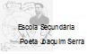

AVALIAÇÃO SUMATIVA DE LÍNGUA PORTUGUESA
DATA: ____________________________________________ Classificação ___________________
NOME: ______________________________________________ O(A) Professor(a): _________
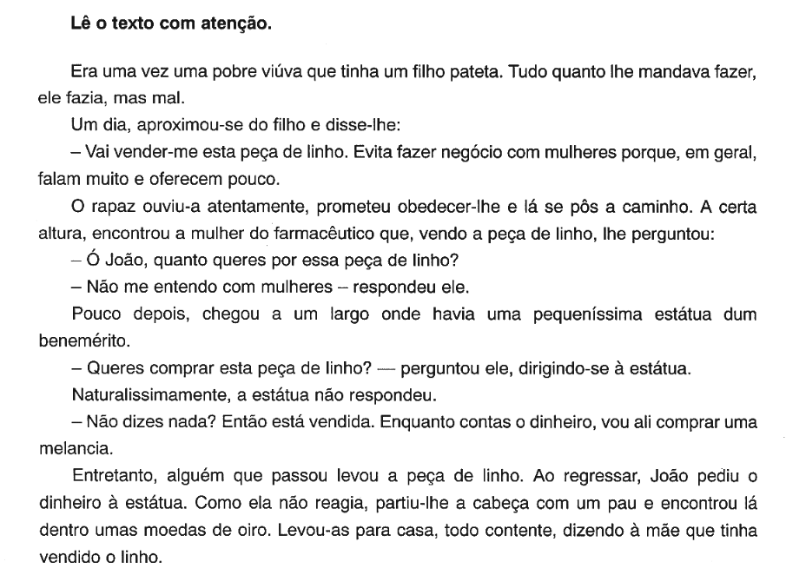
Encarregado de Educação: _______________________ 4º Ano

Responde às questões:

- Quem é o autor do texto?
______________________________________________________________________
- Lê a frase seguinte e assinala com x a frase correcta.

“Era uma vez uma pobre viúva…”
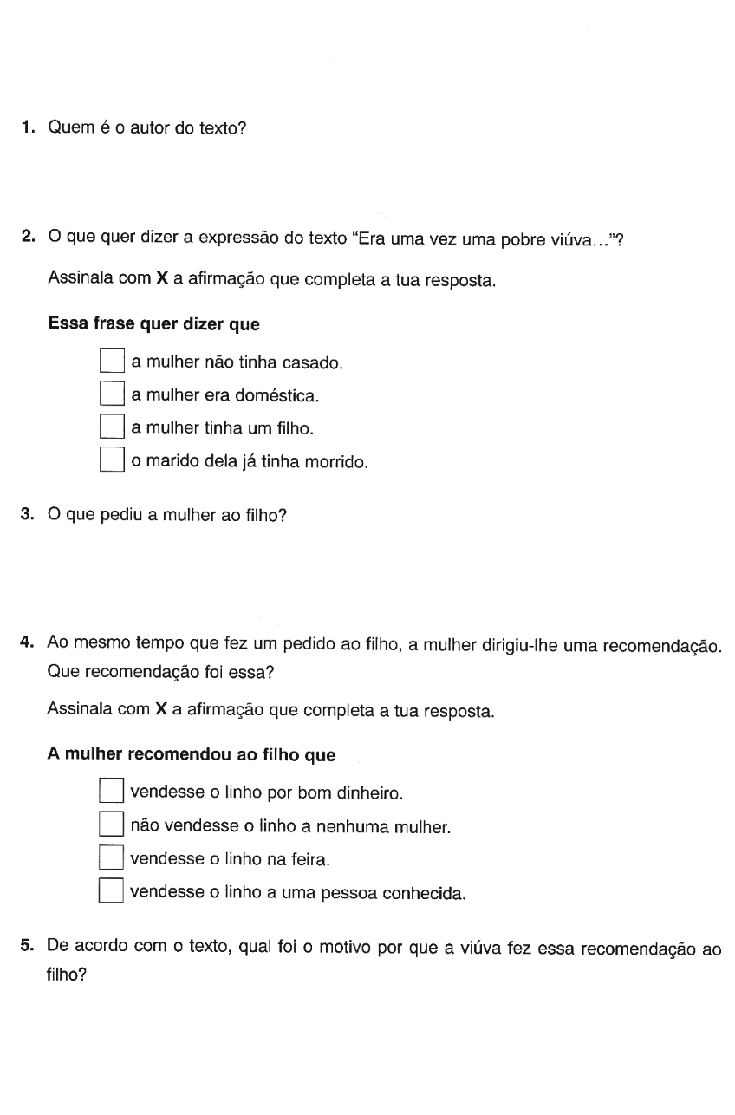
Esta frase quer dizer que:

- O que pediu a mulher ao filho?
______________________________________________________________________________________________________________________________________________________

4. Qual foi a recomendação que a mãe fez ao filho?
que vendesse o linho por bom dinheiro.
que não vendesse o linho a nenhuma mulher.
que vendesse o linho na feira.

- Quem foi a primeira pessoa interessada em comprar o linho?
______________________________________________________________________

- A quem é que o João perguntou se queria comprar a peça de linho?
______________________________________________________________________

- Enquanto esperava que a estátua contasse o dinheiro, o João foi:
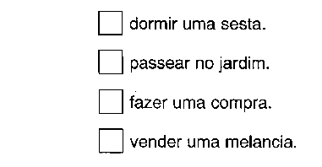

- O que fez o João quando viu que a estátua não lhe dava o dinheiro?
______________________________________________________________________
_______________________________________________________________________

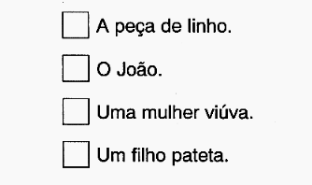
9. Assinala com um x o melhor título para a história que leste.

Funcionamento da Língua
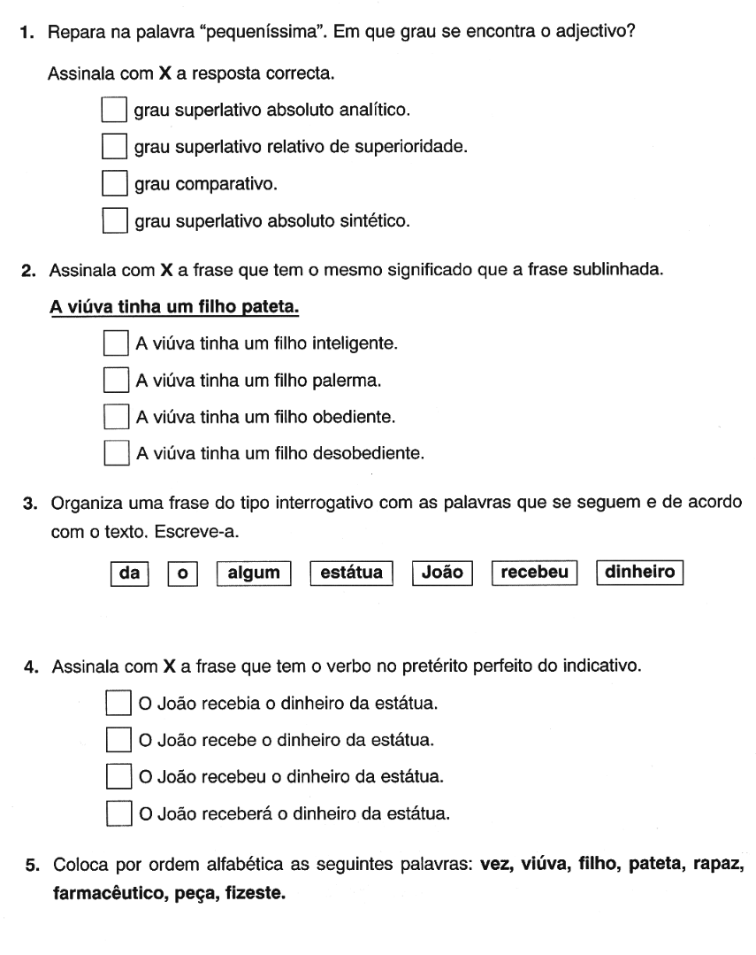

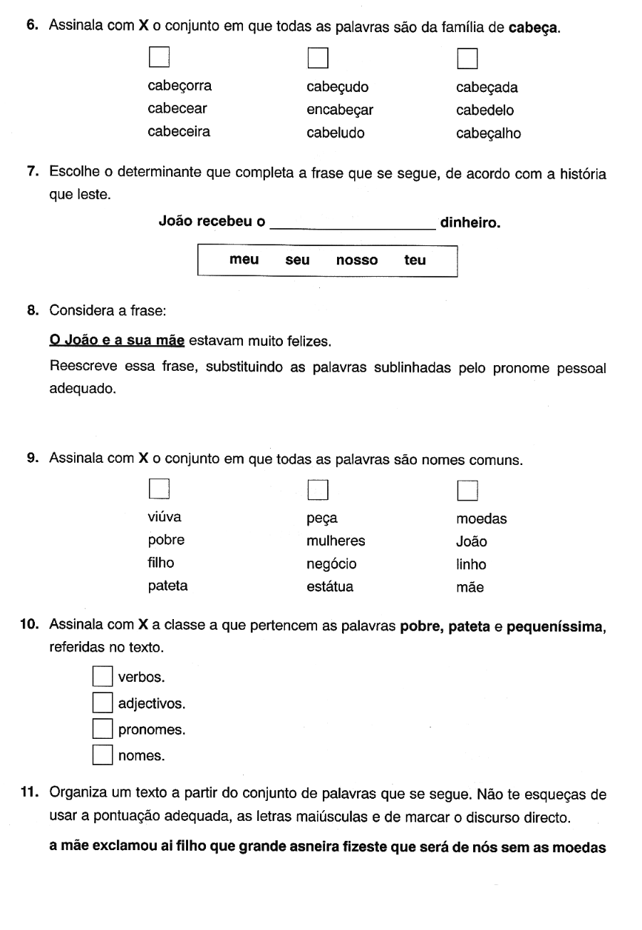

Expressão Escrita

Imagina um final para esta história.

______________________________________________________________________________________________________________________________________________________________________________________________________________________________________________________________________________________________________________________________________________________________________________________________________________________________________________________________________________________________________________________________________________________________________________________________________________________________________________________________________________________________________________________________________________________________________________________________________________________________________________________________________________________________________________________________________________________________________________________________________________________________________________________________________________________________________________________

